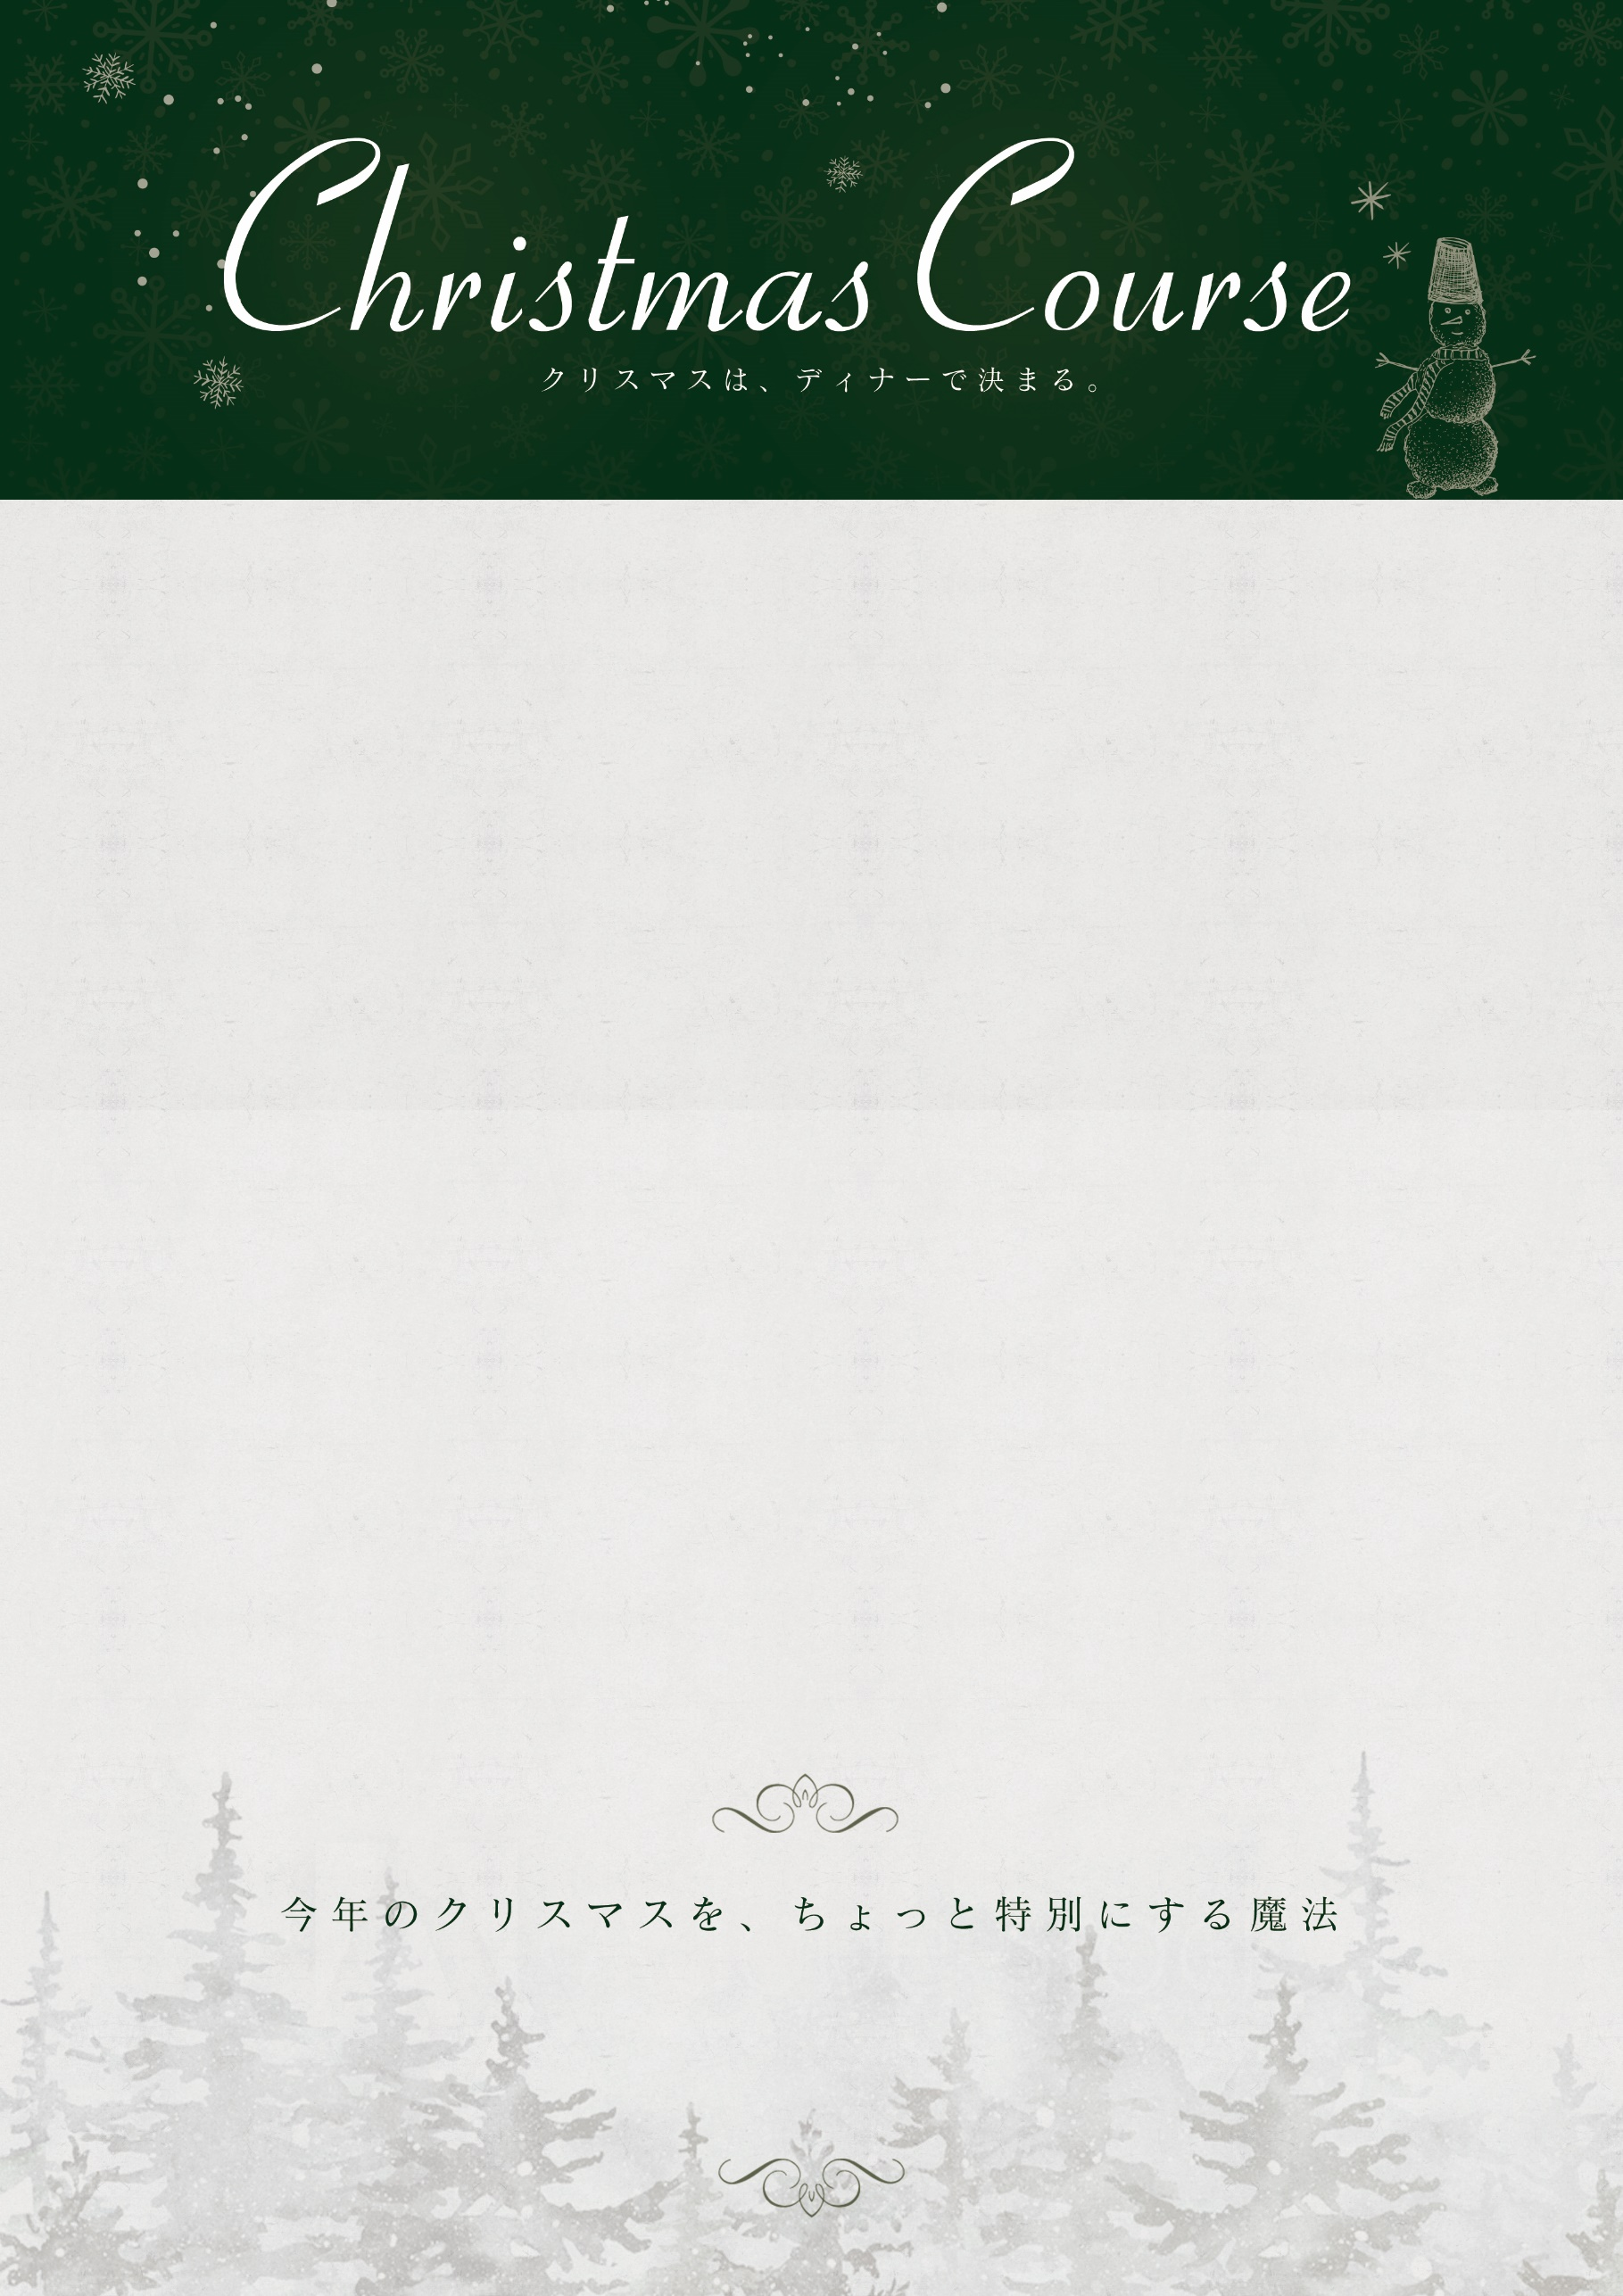

テキテキテキテキテキテキテキテキテキテキテキテキテキテキテキテキテキテキテキテキテキテキテキテキテキテキテキテキテキテキテキテキテキテキテキテキテキテキテキテキテキテキテキテキテキテキテキテキテキテキテキテキテキテキテキテキテキテキテキテ